- 编译期断言 BOOST_STATIC_ASSERT
BOOST_ASSERT(exp)用于在运行期执行断言，在没有定义符号NDEBUG的情况下，如果断言失败，程序会报错并结束。它是测试前置条件、后置条件以及不变式的好方法。exp可以是变量和常量。
BOOST_STATIC_ASSERT(exp)则提供了编译期断言，如果exp为false，编译报错。发现错误的时机比执行期断言更早。exp只能是常量或者能在编译期求值的表达式（模板参数等）。
需包含头文件："boost/static_assert.hpp"
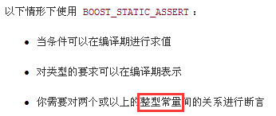
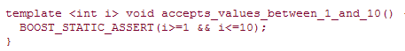

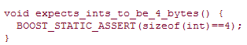
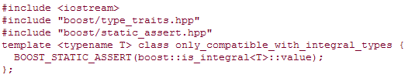
注：#if exp是条件编译，exp只能是直接量或defined/!defined表达式。

- boost::noncopyable
需包含头文件："boost/utility.hpp"
所有不允许赋值和copy的类都可以私有继承boost::noncopyable。boost::noncopyable很简单，只是将它的operator=和拷贝构造函数设成private，这样任何该类的对象之间进行赋值或copy，编译器都会报错。
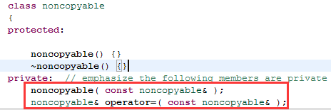

- boost::checked_delete
参考另一个文档。
- boost::addressof
需包含头文件："boost/utility.hpp"
函数boost::addressof(T&)用于取回参数里对象的真实地址，特别是当T重载了operator&的时候。
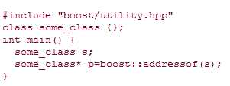

5） boost::ref()和boost::cref()
需包含头文件："boost/ref.hpp"
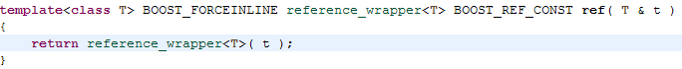
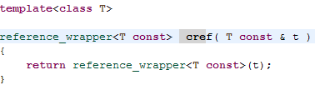
它们返回的实际是一个reference_wrapper<T>类对象,该类重载了operator T&()，即类型转换符，可以让reference_wrapper<T>类对象自动转换成一个T&(或const T&)。
operator T& () const { return *t_; }

注：重载了类型转换符的类对象在参数传递时会做自动转换；其他地方需要显式的声明转换：
